广安市2022年初中学业水平考试试题
化学
可能用到的相对原子质量：H-1 C-12 N-14 O-16 Na-23 Cl-35.5 Ca-40 Fe-56 Cu-64 Zn-65 Ag-108
注意事项：
1.本试卷分为试题卷（1-6页）和答题卡两部分。满分50分，与物理同堂，考试时间共120分钟。
2.考生答题前，请先将姓名、准考证号等信息用黑色墨迹签字笔填写在答题卡上的指定位置，待监考员粘贴条形码后，认真核对条形码上的姓名、准考证号与自已准考证上的信息是否一致。
3.请将选择题答案用2B铅笔填涂在答题卡上的相应位置，非选择题答案用黑色墨迹签字笔答在答题卡上的相应位置。超出答题区域书写的答案无效，在草稿纸、试题卷上答题无效。
4.考试结束，监考员必须将参考学生和缺考学生的答题卡、试题卷一并收回。
一、单项选择题（本题共12小题，每小题1.5分，共18分）
1. 2022年世界环境日的主题是“共建清洁美丽的世界”。下列做法不符合这一主题的是
A. 农作物秸秆随意焚烧
B. 用新能源汽车替代燃油汽车
C. 回收各种废弃塑料
D. 生活废水处理达标后排放
2. 2022年2月4日晚，举世瞩目的北京第24届冬季奥林匹克运动会开幕式在国家体育场隆重举行。开幕式的下列活动中涉及化学变化的是
A. “雪花”飞舞
B. 升奥运五环旗
C. 点燃奥运圣火
D. 放飞和平鸽
3. 临近中考，小明妈妈为他准备了以下美食：红烧牛肉、蒸鸡蛋、粉丝汤、米饭。从营养均衡的角度分析，还需要补充的食物是
A. 炸鸡腿 B. 粉蒸肉 C. 麻婆豆腐 D. 炒青菜
4. 化学是以实验为基础的科学，而实验需要遵守一定的操作规程。下列实验操作不正确的是
A. 过滤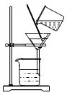 B. 称量药品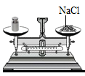
C. 稀释浓硫酸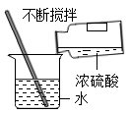 D. 排水法收集气体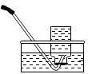
5. 化学与生活息息相关，日常生活中的下列做法正确的是
A. 在铁制品表面刷漆或涂油，防止生锈
B. 在加油站、加气站、面粉加工厂等处吸烟或打电话
C. 霉变食物经高温蒸煮后，继续食用
D. 冬天用煤火取暖时，紧闭门窗
6. 用锶制成原子钟精准度极高，常用于卫星的精准计时。下图是锶元素在元素周期表中的信息，下列说法中不正确的是
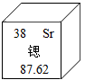
A. 锶的相对原子质量是87.62
B. 锶是金属元素
C. 锶原子在化学反应中易得到电子
D. 锶的元素符号为Sr
7. 宏观辨识与微观探析是化学学科的核心素养之一、下列宏观事实的微观解释不正确的是
A. 氯化钠溶液能导电——溶液中存在可自由移动的离子
B. 水壶中的水烧开沸腾后，壶盖被顶起——水分子体积增大
C. 一氧化碳有毒，二氧化碳无毒——不同种分子化学性质不同
D. 向含有酚酞的烧碱溶液中逐滴加入稀盐酸至红色消失——H⁺和OH⁻结合生成H₂O
8. 2022年5月，广安爆发了新型冠状病毒肺炎疫情，在各级党委和政府正确领导下，全市人民积极响应号召，通过实行全民核酸检测，室内室外消毒杀菌，注重个人防护等措施，使疫情很快得到控制。疫情防控期间用到一种免洗手消毒凝胶，它的有效成分含有乙醇（化学式为C₂H₆O）。下列有关乙醇的说法不正确的是
A. 乙醇是一种有机物
B. 乙醇中碳元素的质量分数最大
C. 乙醇由2个碳原子、6个氢原子和1个氧原子构成
D. 乙醇在空气中燃烧可能生成CO₂
9. 合理的实验方案和实验方法是化学实验成功的重要保证。下列实验方案不合理的是
选项 | 实验目的 | 实验方案
A | 除去KCl溶液中的K₂CO₃ | 加入适量的Ca（NO₃）₂溶液，过滤
B | 除去CO₂气体中的水蒸气 | 将气体通过盛有浓硫酸的洗气瓶
C | 鉴别羊毛纤维和涤纶 | 分别点燃，闻气味
D | 辨别硬水和软水 | 加入肥皂水，比较泡沫和浮渣的多少

A. A B. B C. C D. D
10. 了解溶液的酸碱性，对于生活、生产以及人类的生命活动具有重要的意义。下表列出了一些物质在常温下的近似pH，下列有关说法正确的是
物质 | 柠檬 | 牛奶 | 牙膏 | 肥皂 | 炉具清洁剂
pH | 2-3 | 6-7 | 8-9 | 9-10 | 12-13

A. 患有胃病的人应多喝柠檬水
B. 人被蚊虫叮咬后，蚊虫在人皮肤内分泌出蚊酸，使叮咬处肿大、痛痒，可用肥皂水涂抹，减轻痛痒
C. 用炉具清洁剂去除厨具上的油污和用洗涤剂洗掉衣服、餐具上的油污原理相同
D. 常温下，将牛奶加水稀释后pH大于7
11. “碳中和”是指一定时间内排放的碳总量与吸收的碳总量相互抵消，实现碳“零排放”。中国计划在2060年实现“碳中和”，彰显了大国担当。科学家们将二氧化碳和氢气在一定条件下反应生成甲醇（一种重要的化工原料）和水，实现这一反应的微观示意图如下。
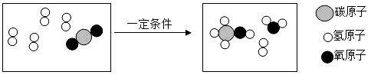
下列说法正确的是
A. 反应前后元素的化合价都没有发生改变
B. 反应前后分子和原子的个数都不变
C. 该反应的化学方程式为：CO₂+4H₂=CH₄O+H₂O
D. 该反应可以作为减少二氧化碳排放的研究方向
12. 竞争无处不在，微观粒子之间的反应也是如此。将足量的Zn粉投入一定质量的AgNO₃和Cu（NO₃）₂的混合溶液中发生反应，溶液的质量随时间的变化关系如图所示。
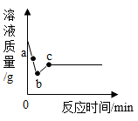
下列说法不正确的是
A. a点对应的溶液中含有三种金属阳离子
B. b点处的固体中含Ag和Zn
C. 取少量b点处的溶液于试管中，滴加稀盐酸会有沉淀出现
D. 溶液先不变色，一段时间后由蓝色逐渐变为无色
二、填空题（本题共4小题，每空1分，共17分）
13. 每门学科都有自己的学科语言。准确掌握学科用语，是学科核心素养的重要组成部分。请用化学用语或数字填写在下列横线上：
（1）下列微粒示意图中，有一个是阴离子，其离子符号为___________。
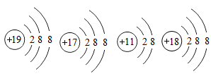
（2）天然气是清洁能源和重要的化工原料，主要成分是甲烷，3个甲烷分子表示为___________。
（3）草酸（H₂C₂O₄）是重要的化工原料，草酸中碳元素的化合价为___________。
（4）黑火药是我国古代四大发明之一，原料中有硝酸钾，它也是一种复合肥，由K与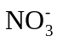构成，请写出硝酸钾的化学式___________。
14. 回答下列问题
（1）氢气由于热值大、来源广、燃烧产物无污染，得到人们积极的开发和利用。请写出氢气在空气中燃烧的化学方程式___________。
（2）碳元素可形成多种单质，如金刚石、石墨、C₆₀，焦炭和活性炭的主要成分也是碳的单质。制糖工业的脱色制白糖、防毒面具里的滤毒罐等都使用了活性炭，这是利用了活性炭有较强的___________性。
（3）铁合金有广泛用途，碳元素含量越高，铁合金硬度就越大，则钢和生铁中硬度较大的是___________。
（4）焦炭、CO是冶金工业重要的还原剂，请写出用赤铁矿（主要成分Fe₂O₃）和CO反应炼铁的化学方程式___________。
（5）生活中有许多小窍门能让人们避开危险，减少损失，如炒菜时油锅中的油不慎着火，请举一种灭火的方法___________。
15. 溶液在日常生活、工农业生产和科学研究中具有广泛的用途。某同学在研究甲、乙（均不含结晶水）两种物质在水中的溶解度与温度的关系时，绘制了如下溶解度曲线，请回答下列问题：
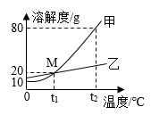
（1）图中M点的含义是___________。
（2）t₁℃时，把含有甲、乙物质各60g的混合物投入到100g水中，升温至t₂℃时，充分搅拌，趁热过滤，得到的固体是___________。（选填“甲”或“乙”）
（3）t₂℃时，一定质量甲物质的饱和密液，从t₂℃降温至t₁℃，析出30g甲，则该溶液中溶剂水的质量为___________。
16. 黄铜（铜锌合金）长期使用会锈蚀，铜锈主要成分为Cu₂（OH）₂CO_{3.}查阅资料：铜锈可以与稀硫酸反应，其化学方程式为：Cu₂（OH）₂CO₃+2H₂SO₄=2CuSO₄+3H₂O+CO₂↑，杂质不与稀硫酸反应。回收废黄铜有用成分，调配锌铜比例，可以铸造新的黄铜，变废为宝。其工艺流程图如下：
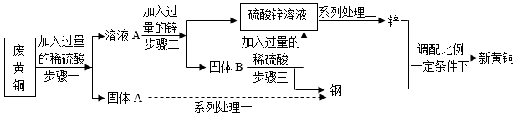
（1）步骤一、步骤二、步骤三中均有混合物分离的操作，且方法相同，分离需要的玻璃仪器除漏斗、烧杯外，还需要___________。（填玻璃仪器名称）
（2）化学反应按反应物和生成物的种类与特点分为四大基本反应类型，请写出步骤三中的主要化学方程式___________，其反应类型是___________。
（3）系列处理二后获得锌的质量___________原废黄铜中锌的质量。（选填“<”“=”或“>”）
（4）黄铜颜色与黄金相似，人称“愚人金”，常被不法商贩冒充黄金牟取暴利。下列选项中不能区别黄铜与黄金的方法是___________。
A. 用磁铁吸引
B. 浸入稀盐酸溶液，观察有无气泡
C. 在空气中灼烧后观察颜色
D. 测定密度大小
三、计算题（本题5分）
17. 我国科学家侯德榜发明了联合制碱法，为世界科学发展做出了重要贡献。该制碱法以食盐为原料制备纯碱，产品中会混有少量氯化钠。某学习小组为了探测产品中纯碱的质量分数，将5g纯碱样品溶于20g水中配成溶液，再加入30g氯化钙溶液恰好完全反应（Na₂CO₃+CaCl₂=CaCO₃↓+2NaCl），反应后静置、过滤、洗涤、干燥，称得沉淀质量为4.5g。请回答下列问题：
（1）过滤后的滤液质量为___________g。
（2）求纯碱样品中纯碱的质量分数。（写出计算过程）
四、实验探究题（本题共2小题，每空1分，共10分）
18. 二氧化碳是温室气体之一，“节能减排”“碳达峰”“碳中和”等关键词成为热搜。
（1）某化学兴趣小组设计实验验证二氧化碳温室效应。如图一所示，他们选用体积大小相等的两个塑料瓶，分别盛满同条件下的空气、二氧化碳与空气的混合物（体积比1：1），并用一个小塑料管连接（在塑料管中间有一滴红墨水），置于阳光下。一段时间后红墨水滴会___________移动。（选填“向右”“向左”或“不”）
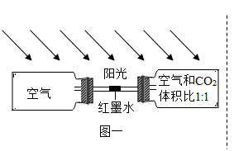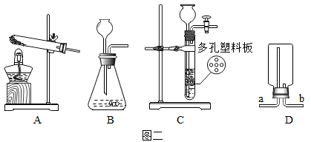
（2）实验室用大理石与稀盐酸反应制备二氧化碳气体，其气体发生装置应选用图二中的___________（填序号）。收集二氧化碳气体时，验满的方法是___________。
（3）若实验室选用A装置制备氧气，其反应的化学方程式为___________。
（4）氨气通常情况下是无色、有刺激性气味、极易溶于水、密度比空气小的气体。若用上图二中D装置收集氨气，进气口应是___________。（选填“a”或“b”）
19. 某课外化学兴趣小组到华蓥山石林研学旅行，震惊于溶洞内千姿百态的石笋、钟乳石。回校后查阅教材，知道溶洞都分布在石灰岩组成的山洞中。石灰岩的主要成分是碳酸钙，当遇到溶有二氧化碳的水时，会反应生成溶解性较大的碳酸氢钙，其反应方程式为：CaCO₃+CO₂+H₂O=Ca（HCO₃）_{2.}当溶有碳酸氢钙的水遇热或压强突然变小时，溶解在水里的碳酸氢钙就会分解，重新生成碳酸钙沉积下来。
【提出问题】兴趣小组在研究溶洞成因后提出：
在碳酸钠溶液中通入二氧化碳气体也会发生类似的反应吗？
推测反应方程式为：Na₂CO₃+H₂O+CO₂=2NaHCO₃
【猜想与假设】同学们做出了如下猜想：
猜想一：碳酸钠、二氧化碳和水会发生反应。
猜想二：___________。
【查阅资料】①碳酸氢钠受热会分解产生碳酸钠、水和二氧化碳；
②碳酸钠与碳酸氢钠相互不反应。
【实验方案设计】
第一步：制备检测样品。向盛有Na₂CO₃溶液的烧杯中通入一定量的二氧化碳后，通过系列的操作制得了固体，并干燥固体待用。
第二步：将第一步制得的固体加热，以检验固体中是否有碳酸氢钠。
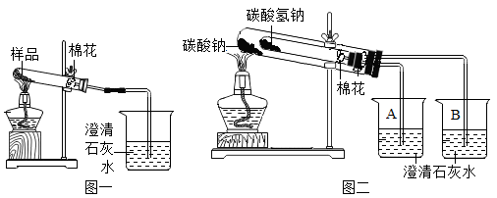
实验装置如图一所示，在加药品前应先检查装置___________。
完成上述操作后，将固体样品放入试管并加热。
【证据和推理】一段时间后，观察到烧杯内澄清石灰水变浑浊，这说明猜想___________成立。请写出澄清石灰水变浑浊的化学方程式___________。
【实验反思】同学们实验后讨论认为此实验设计不严密，使澄清石灰水变浑浊二氧化碳或许来自碳酸钠分解。于是补充设计了图二的实验装置进行探究。
同学们在大试管里放碳酸钠（直接受热），小试管里放碳酸氢钠（间接受热）。一段时间后，出现___________（选填下列选项中编号）的现象，则证明碳酸氢钠受热分解，碳酸钠受热不分解。由此推出图一装置产生的二氧化碳来自于碳酸氢钠的分解。
A．烧杯A中澄清石灰水变浑浊，烧杯B中澄清石灰水不变浑浊
B．烧杯A中澄清石灰水不变浑浊，烧杯B中澄清石灰水变浑浊
C．烧杯A和烧杯B中澄清石灰水均变浑浊
D．烧杯A和烧杯B中澄清石灰水均不变浑浊
【探究结论】碳酸钠、二氧化碳和水会发生反应。

